Usina de Projetos Experimentais (UPx)
Projeto – Relatório Final

IDENTIFICAÇÃO
N^{O} | NOME | e-mail | Telefone
1 | Kauan da Silva Vieira | kauanvieira004@gmail.com | (11) 996338279
2 | Kauan Fernandes Oliveira | kauanfernandes016@gmail.com | (15) 988014496
3 | Lucas Fernandes Tolotto | lucasfernandestolotto@gmail.com | (15) 988049882
4 | Luiz Pereira Reis | luizpereirareiswork@gmail.com | (15) 992019000
5 | Matheus Parizotto Martins | math.yasuda@hotmail.com | (11) 944731019
6 | Pedro H. T. Santos | pedrotodineyb@gmail.com | (15) 996235244
7 | Rafael Ramos do Rosário | rafarr1702@gmail.com | (15) 991532636

TÍTULO:
Site educacional sobre energias renováveis.

LÍDER DO GRUPO:
Lucas Fernandes Tolotto

ORIENTADOR(A):
Patrizia Palmieiri

Data da Entrega: 03/04/2022

___________________________________
Visto do(a) Orientador(a)



Usina de Projetos Experimentais

KAUAN DA SILVA VIEIRA
KAUAN FERNANDES OLIVEIRA
LUCAS FERNANDES TOLOTTO
LUIZ PEREIRA REIS
MATHEUS PARIZOTTO MARTINS
PEDRO HENRIQUE TODINEYB SANTOS
RAFAEL RAMOS DO ROSÁRIO

SITE EDUCACIONAL SOBRE ENERGIAS RENOVÁVEIS

Sorocaba/SP
2022

Kauan da Silva Vieira
Kauan Fernandes Oliveira
Lucas Fernandes Tolotto
Luiz Pereira Reis
Matheus Parizotto Martins
Pedro Henrique Todineyb Santos
Rafael Ramos do Rosário

SITE EDUCACIONAL SOBRE ENERGIAS RENOVÁVEIS

Primeira parte do projeto experimental apresentado ao Centro Universitário Facens, como exigência parcial para a disciplina de Usina de Projetos Experimentais (UPx).

Orientador: Prof. Patrizia Palmieri

Sorocaba/SP
2022
SUMÁRIO

1 OBJETIVO GERAL 3
2 REVISÃO DE LITERATURA E ESTADO DA ARTE 3
2.1 ENERGIA SOLAR 6
2.2 ENERGIA HÍDRICA 9
2.3 ENERGIA EÓLICA 11
2.4 ENERGIA DA BIOMASSA 13
2.5 ENERGIA GEOTÉRMICA 14
2.6 ENERGIA MAREMOTRIZ 16
3 OBJETIVOS ESPECÍFICOS 19
4. JUSTIFICATIVA 19
5 MATERIAIS E MÉTODOS 21
5.1 Proposta Final do Produto 21
5.1.1 Orçamento 25
5.1.2 Retorno Esperado 26
6 VALIDAÇÃO 27
REFERÊNCIAS 31

1 OBJETIVO GERAL

De acordo com Moura (2019), até 2030 as fontes de energia limpa devem substituir as fósseis, isso significa que as energias renováveis têm uma procura maior a cada dia, dessa maneira, esse tipo de energia está cada vez mais assumindo o protagonismo nas demandas globais. Tendo isso em mente, o projeto pensado pelo grupo consiste em um site educacional abordando as energias renováveis, com um público-alvo definido em estudantes cursando a grade escolar a partir do ensino médio. Dessa maneira, o objetivo geral do projeto é através do site desenvolvido, oferecer um caminho educativo e, de forma dinâmica conseguir educar a respeito das energias que vão ditar o destino da sociedade para o público-alvo do projeto, que será a nova geração de adultos do futuro.

2 REVISÃO DE LITERATURA E ESTADO DA ARTE

Na conjuntura da sociedade na idade contemporânea, a energia aparece como um dos fatores protagonistas do desenvolvimento socioeconômico em geral, visto que, conforme mencionado por Hinrichs (2004), “a energia permeia todos os setores da sociedade, economia, trabalho, ambiente, relações internacionais, assim como as nossas próprias vidas pessoais, moradia, alimentação, transporte e muito mais”. Dessa maneira, os suprimentos de energia também podem ser vistos como fatores que limitam o desenvolvimento, uma vez que muitos desses suprimentos são recursos finitos, “a energia não é criada ou destruída, mas apenas convertida ou redistribuída de uma forma para outra” (HINRICHS, 2004).
As energias que utilizam matéria-prima não finita como base de seu funcionamento são chamadas de energias não renováveis, de modo que a extração e queima dessa matéria-prima causam efeitos nocivos ao meio ambiente gradualmente. As principais fontes de energia desse tipo são os combustíveis fósseis, “A matriz energética mundial ainda é baseada nos combustíveis fósseis – petróleo, gás natural e carvão – que são altamente poluentes devido à emissão de gases nocivos.” (FREITAS et al., 2015).
Segundo Mauad, (2021), um dos grandes desafios atuais é a preocupação com o futuro da energia de acordo com a demanda, principalmente devido ao uso abusivo das fontes de energias não renováveis. Diante dessa realidade que já é observada há muitos anos, surgiu a discussão para desenvolver alternativas que buscassem reduzir os impactos ambientais causados pelas energias não renováveis, portanto, com a evolução exponencial da tecnologia, foram desenvolvidas as energias consideradas renováveis.
As energias renováveis funcionam utilizando como fonte os recursos que são encontrados em grande quantidade no meio ambiente, sendo considerados recursos inesgotáveis, além disso, essas energias são consideradas limpas, pois é evidente que seu uso gera uma quantidade muito pequena de resíduos e gases poluentes se comparadas as energias não renováveis.
“Os benefícios são muitos na geração de energia através das fontes renováveis, como a emissão nula ou reduzida de gases de efeito estufa e a diversificação da matriz energética” (PACHECO, 2006). Apesar das energias renováveis causarem menos impactos ambientais, elas ainda não são muito utilizadas em uma escala global, devido ao custo do investimento necessário para a sua implantação, de modo que, em geral, a energia elétrica que a sociedade produz ainda tem base nas energias convencionais e não renováveis, conforme visto na figura 1:
Figura 1 – Consumo de energia mundial por fonte.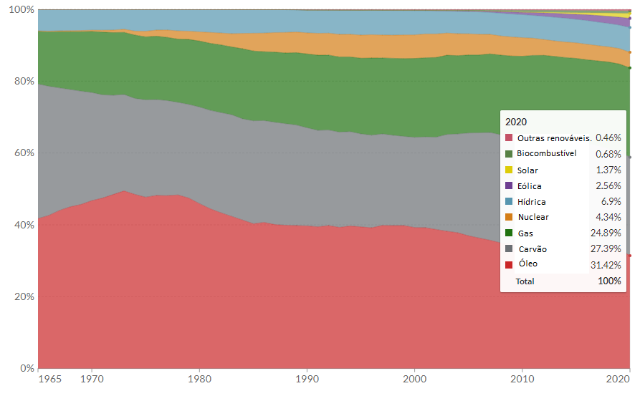
Fonte: Disponível em https://ourworldindata.org. Acesso em 02 abr. 2022
Entretanto, a projeção de mercado indica que esse cenário está mudando cada vez mais, de acordo com Moura, até o ano de 2030 as fontes de energia limpa devem substituir as fósseis, isso devido ao fato de que a matéria-prima finita que as energias fósseis usam, possui um valor maior e conforme essa matéria-prima se esgota no nosso planeta, dessa maneira, com o passar do tempo as energias renováveis vão se tornar mais rentáveis que as não renováveis, tendo a capacidade de atender às necessidades globais de energia com um baixo custo impacto ambiental.
Apesar da matriz de energia mundial apontar que as energias não renováveis ainda dominam predominantemente a composição da matriz energética, no Brasil, a matriz energética nacional atual aponta que as energias renováveis já ocupam grande parte da composição da fonte de energia elétrica nacional, sendo que, em um resultado somado as fontes renováveis representam um total de 84,8% nessa conjuntura, conforme visto na figura 2:
Figura 2 - Oferta interna de energia elétrica por fonte
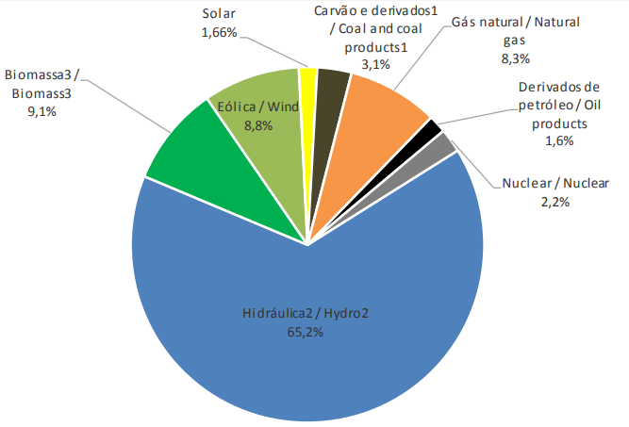
Fonte: BEN, 2021.
Baseado nos dados apresentados, é possível compreender que as energias renováveis são as energias que vão reger o futuro da sociedade contemporânea, de modo que até então, foram desenvolvidas tecnologias para aproveitamentos de seis tipos de fontes renováveis, sendo elas a solar, a hídrica, a eólica, a biomassa, a geotérmica e a maremotriz.

2.1 ENERGIA SOLAR

O Sol é a principal fonte de energia em nosso planeta, onde anualmente sua superfície recebe nas formas de luz e calor uma quantidade de energia solar que ultrapassa o necessário para a utilização, sendo assim, uma pequena parcela dessa energia gerada consegue ser aproveitada. O aproveitamento dessa energia se trata de diversas tecnologias criadas para a utilização com uma ampla aplicação, como por exemplo: iluminação, aquecimento, produção de energia solar térmica e a conversão fotovoltaica.
Com a criação da regulamentação sobre a microgeração residencial estabelecida pela Agência Nacional de Energia Elétrica (ANEEL) em 2012, houve um incentivo à geração da energia solar no Brasil. Ela permite que qualquer residência possua painéis solares onde possam utilizá-los de forma de geração autônoma de energia. “Isso não apenas reduz o consumo de energia obtido através da distribuidora, mas em horários de pico de produção energética, ainda pode devolver energia à rede de distribuição” (ANEEL, 2012). Com o progresso tecnológico atual, essa geração de energia solar ou fotovoltaica se tornou cada vez mais frequente e desenvolvida em diversos países, a fim de reduzir os impactos ambientais. Países como a Alemanha desenvolveram diversos mecanismos regulatórios específicos para incentivar seu uso, seja por programas governamentais ou por incentivos financeiros e/ou fiscais.
Sempre que há o termo produção de energia solar e conversão fotovoltaica, há uma grande dúvida sobre como funciona essa transformação de energia solar em energia elétrica?. Basicamente, os módulos fotovoltaicos captam a luz emitida pelo sol e produzem a energia. Essa mesma energia é transportada até o inversor solar que irá converter a energia gerada pelo sistema para as características da rede elétrica. A energia é gerada graças ao efeito fotovoltaico.
Para que a conversão seja feita de forma mais eficiente, é necessário se estudar o ponto ideal onde a luz solar incida diretamente nas células fotovoltaicas, onde a mesma possa obter a maior incidência, gerando uma maior energia. Após esse processo, a energia gerada é encaminhada para o inversor solar, onde sua funcionalidade trata-se de transformar a energia produzida que é do tipo corrente contínua (CC) em corrente alternada (CA), com o intuito de que ela esteja apropriada para o consumo.
Além disso, os inversores têm a função de garantir a segurança do sistema fotovoltaico e geram informações sobre a produção de energia, colaborando para monitorar a produtividade do gerador. Depois desse processo, a energia é enviada ao quadro de luz de sua residência e é distribuída para o seu imóvel.
No início da utilização da energia solar fotovoltaica no Brasil, houve a instalação apenas em sistemas isolados ou autônomos, que possuíam o difícil acesso da rede elétrica, como por exemplo: propriedades rurais e comunidades isoladas. Entretanto, a ANEEL foi uma peça fundamental para o crescimento repentino do uso desses sistemas, através de sua resolução no artigo 482 de 2012, onde permitiu o avanço significado de instalações dos sistemas fotovoltaicas, esperando assim, que houvesse um aumento significativo no país para os próximos anos.
No caso do Brasil, um outro agente motivador para a utilização desse sistema, certamente, foi a preocupação estratégica com a região Amazônica, na qual existe campo para aplicação de sistemas híbridos fotovoltaico/diesel. O Brasil é privilegiado com elevadas taxas de irradiação solar em todas as regiões, em comparação a países europeus que já consolidaram sua participação no mercado de energia solar.
“Dessa forma, é razoável que se espere um potencial de geração fotovoltaica pelo menos dez vezes superior à capacidade instalada atualmente na Alemanha, o que representaria o crescimento do uso de uma fonte não somente alternativa, mas uma opção viável e promissora para complementar e ampliar sua geração de eletricidade” (VILLALVA, 2012).
Como demonstração do destaque dessa energia renovável, podemos citar o estado da Bahia, onde ao todo hoje, são mais 21 mil sistemas solares instalados ou em processo de instalação, através do Programa Luz Para Todos do governo federal, realizado em parceria com o governo do estado e a Companhia de Eletricidade do Estado da Bahia (COELBA).
O mais recente da tecnologia no quesito do estudo fotovoltaico se encontra em estudos sobre a criação da célula solar de perovskita, com o objetivo de revolucionar a energia renovável, onde a mesma utiliza de chumbo híbrido orgânico-inorgânico ou a matéria a base de haleto de estanho, sendo assim a primeira nova tecnologia com a maior eficácia energética e uma redução elevada do custo em relação a outras tecnologias. Estudos feitos mostram que sua criação demanda um pensamento eficiente voltado para a conversão do equipamento em relação a condições adversas, visando a utilização em regiões chuvosas ou de grande umidade. Com isso, ela consegue operar de forma padrão e mantém sua instabilidade mesmo com a operação por mais de 500 horas.
A energia solar já é uma alternativa para o mundo todo e a expectativa é que se implante cada vez mais tecnologias e recursos para a diminuição dos impactos ambientais associados às mudanças climáticas e à dependência de combustíveis fósseis.

2.2 ENERGIA HÍDRICA

A energia hidráulica foi uma das pioneiras a obter uma fonte de energia que não utilizava o trabalho animal, sendo trocado pelo trabalho mecânico, onde essa energia era utilizada no bombeamento de água e na moagem de grãos. A água apresenta algumas características que facilitam o seu uso, entre elas, a disponibilidade do recurso, a facilidade em aproveitá-lo e principalmente o seu caráter renovável. Seu primeiro uso, vem desde I a.C, porém somente no século XVIII foram criadas algumas tecnologias que conseguiam transformar essa energia mecânica em energia elétrica com o dínamo, o motor, as lâmpadas e a turbina elétrica. Então, somente em 1897 foi criada a primeira hidrelétrica, idealizada por Nikola Tesla, sendo que este modelo é utilizado até os tempos atuais. Sobre a energia hidráulica atual, a ANEEL (Agência Nacional de Energia Elétrica, afirma que:
“A energia hidráulica é proveniente da irradiação solar e da energia potencial gravitacional, através da evaporação, condensação, e precipitação da água sobre a superfície terrestre. Ao contrário das demais fontes renováveis, já representa uma parcela significativa da matriz energética e possui tecnologias devidamente consolidadas.” (ANEEL, 2002).
Deste modo, a energia hídrica, pode ser considerada como uma das principais fontes de energia renovável no mundo, pois diferentemente dos outros tipos de energia renovável esta já vem sendo trabalhada e estudada ao longo de muitos anos, dito isso, de acordo com artigo publicado no site infoescola por Caroline Faria, cerca de 20% da energia elétrica gerada no mundo todo é proveniente de hidrelétricas. De modo que só no Brasil são 158 usinas em operação, 9 usinas que estão em construção e existem 26 outorgadas, que obtiveram permissão para serem construídas.
No Brasil, a água e a energia sempre estiveram conectadas, sendo aliadas por toda história e assim ajudando no desenvolvimento econômico do País, visto que este possui um enorme potencial hídrico, conforme afirmado pela ANEEL (2002):
“O potencial hidrelétrico brasileiro é estimado em cerca de 260 GW, dos quais 40,5% estão localizados na bacia hidrográfica do amazonas. Entre as demais bacias, destacam-se a do Paraná, com 23% desse potencial, a do Tocantins (10,6%) e a do São Francisco (10%). As bacias do Uruguai e do Atlântico Leste representam cerca de 5% cada uma e as demais (Atlântico Sudeste e Atlântico Norte/Nordeste) somam juntas apenas 5% do referido potencial”
Com esta afirmação, é possível concluir que o Brasil além de possuir um grande potencial elétrico, ainda por cima tem suas bacias espalhadas por todo o seu território, tornando assim, uma energia mais acessível para todo o país. Dessa maneira, a energia hídrica no Brasil participa na ordem de forma ativa na matriz energética nacional, gerando cerca de 62% de toda a eletricidade produzida no país, e mesmo com as restrições tecnológicas e no aproveitamento de fontes não-convencionais, é muito provável que a energia hidráulica continuará sendo a principal fonte geradora de energia do Brasil por muitos anos.
O aproveitamento da energia hidráulica é feito através de turbinas hidráulicas, acopladas a um gerador de corrente elétrica, estas turbinas são, na atualidade, a forma mais eficaz de conversão de energia primaria em secundaria. As turbinas possuem diversos tamanhos, sendo que este é um tópico recorrente nas pesquisas que envolvem o mais recente da tecnologia desse tipo de energia. O tipo mais utilizado de turbina é o de Francis, visto que de acordo com a ANEEL (2002), ele se adapta tanto a locais com baixa queda quanto à locais com alta queda, e como trabalha totalmente submerso, onde seu eixo pode ser horizontal ou vertical; alguns outros modelos também são de grande utilidade, como o de Kaplan, adequado para lugares de baixa queda (10m a 70m), e o de Pelton, este adequado para lugares de alta queda (200m a 1500m).
As instalações responsáveis pela produção deste tipo de energia, são as chamadas hidrelétricas, algumas utilizam a própria queda d’agua de um rio, enquanto outras utilizam dutos para transportar a água até a turbina. O Brasil possui a segunda maior do mundo, a Itaipu, está também pertence ao Paraguai, esta usina se encontra no rio Paraná e possui uma capacidade de 14000 MW, o que significa 16% da demanda nacional, e 75% da demanda de energia elétrica do Paraguai, já a maior do mundo, se chama Três Gargantas, e possui uma capacidade de 22500 MW.

2.3 ENERGIA EÓLICA

O planeta Terra é envolvido pela atmosfera, onde se tem muito ar, e quando ocorre o deslocamento desse ar, independente da velocidade temos o vento, ele é de vital importância para o planeta nas diversas contribuições que faz e dele surgiu uma das energias renováveis mais usadas hoje em dia, a energia eólica. Não é certa a origem da energia eólica, entretanto, segundo Lopez (2002), a energia teve seus primeiros resquícios no século VII, na Pérsia onde havia muitos moinhos de ventos utilizados para moer grãos, e a energia gerada nesses moinhos se dava pelo vento que girava hélices do mesmo, gerando dessa maneira a energia rotacional. Na segunda metade do século XIX, surge o moinho americano que tinha uma proposta de ter mais pás, dessa maneira, com um design que aproveitava mais a energia que o vento poderia proporcionar, conforme visto na figura 3:
Figura 3 - Moinho americano
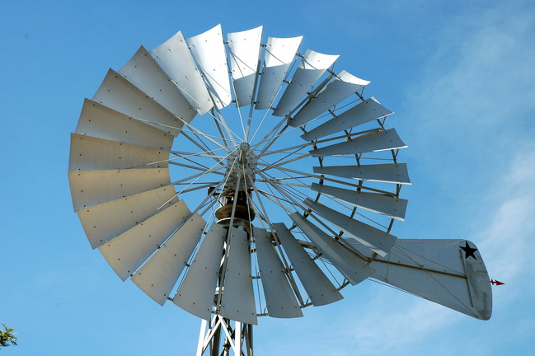
Fonte: Disponível em https://www.guiadacidade.pt. Acesso em 02 abr. 2022.

Atualmente, o mais recente da tecnologia no quesito de energia eólica traz pás que chegam a ter 93 metros, também existe um estudo em desenvolvimento na Universidade Federal de Santa Catarina (UFSC), que tem finalidade de substituir as pás eólicas por um modelo de asa. Além disso esse estudo planeja utilizar cabos para deixar as torres eólicas com um maior alcance, o professor coordenador deste projeto afirma que "Com uso de cabos, a asa pode operar em alturas elevadas, no caso da tecnologia que a gente adota, 600 metros, onde um grande número de localidades apresenta ventos mais fortes e mais frequentes." (Trofino, 2021).
O princípio de funcionamento da energia eólica que é convertida em energia elétrica hoje é relativamente simples, Segundo Coelho (2020) “O vento gira as pás, que giram um eixo, que se liga a um gerador, produzindo eletricidade. O gerador são basicamente dois ímãs que, ao girar um sobre outro, produzem carga elétrica.”, após isso essa carga é armazenada e então distribuída pela rede elétrica.
No Brasil a maior fonte de energia é a energia gerada das hidrelétricas, porém uma das maiores produtora de energia é a eólica, sendo responsável por 8,8% de toda energia gerada no Brasil, a região que ganha destaque na produção com fonte de energia é a região nordeste do país onde se tem origem 89% da energia eólica produzida no país, é uma energia que está em crescente no país, e segundo Simas e Pacca (2013), “o rápido crescimento da energia eólica no Brasil pode trazer diversos benefícios regionais e contribuir para o desenvolvimento sustentável no Brasil”, especialmente em locais com baixo desenvolvimento econômico, como é o caso do interior da Bahia e do Rio Grande do Norte, dois locais com grande volume de projetos contratados que serão construídos nos próximos anos.

2.4 ENERGIA DA BIOMASSA

Conforme afirmado por Morello (2021), como uma das alternativas de produção de energia limpa destaca-se a Biomassa, considerada uma fonte de energia renovável, porque a matéria orgânica produzida pela própria natureza não é extinta.
Segundo a ANEEL (2002), “a Biomassa, no ponto de vista energético, é toda matéria orgânica, seja de origem animal ou vegetal, que pode ser utilizada na produção de energia”. A utilização da Biomassa tem como vantagem o reaproveitamento direto de materiais através da combustão em fornos e caldeiras para gerar energia, levando a redução de impactos ambientais. Entretanto, não são todos os materiais que são assim, uma desvantagem da biomassa é que com alguns materiais, a combustão do mesmo leva a liberação de gases poluentes que tem impactos ambientais.
A biomassa pode ser convertida em energia por meio de três tipos de processos: conversão física, termoquímica e biológica. Sobre a conversão física, Eduardo et al (2004) afirma que “Na biomassa sólida o processo de conversão de energia passa pela recolha dos vários resíduos, em que se faz o aproveitamento energético por combustão direta”. Por outro lado, na conversão termoquímica, LOPES SILVA et al (2014), afirma que existem 4 técnicas de funcionamento, sendo elas a combustão direta, a gaseificação, a pirólise e a liquefação, quanto a conversão biológica, foi afirmado por Eduardo et al (2004) que esse tipo de conversão compreende as técnicas de fermentação alcoólica e a biodigestão. Levando em conta que energia da biomassa vem de uma fonte limpa e renovável, esse tipo de energia passou a ser considerada uma boa fonte alternativa para diversificar a matriz energética mundial, sendo assim é possível concluir que a biomassa é uma alternativa viável para uma matriz energética mais sustentável.
O mais recente da tecnologia no quesito da biomassa se encontra no estudo da nano celulose, de acordo com a GranBio, uma empresa brasileira que está implementando essa tecnologia, a nano celulose é a menor e mais resistente unidade da biomassa, produzida a partir de biomassa de madeira e outras fontes de baixo custo, como resíduos florestais e agrícolas, bambu e gramíneas. Essa tecnologia pode ser usada em uma ampla gama de aplicações e suas propriedades físicas a tornam muito atraente, sendo que, conforme afirmado pela GranBio, produtos à base de nano celulose oferecem alguns tipos de vantagens excepcionais em diferentes aplicações em termos de reforço, transparência, reologia, propriedades de barreira e hidrofobicidade.

2.5 ENERGIA GEOTÉRMICA

A energia geotérmica, é uma ótima escolha de energia renovável, ela utiliza do calor da Terra perfurando poços de calor e usando seu vapor para gerar uma turbina dentro de uma usina geotérmica fazendo assim a geração de energia, e assim possibilitando não só uma alternativa de geração de energia elétrica, mas também um sistema de aquecimento de água seja ela, para uso doméstico ou lazer. Porém não é todo território que é propicio a uma boa geração dessa energia “Uma vez que o potencial de produção de energia através da fonte geotérmica não é o mesmo ao redor do mundo” (Smith, 1974; Lund, 2018). Com isso deve-se ter em mente que: “existem diferentes tecnologias que podem ser empregadas, que irão depender do nível de entalpia do poço geotérmico. Dentre elas, destacam-se: plantas de vapor seco, plantas do tipo flash e as plantas de ciclo binário” (Kavadias, et al., 2019).
O mais recente da tecnologia se encontra no coração das usinas geotérmicas, na qual existem diversos modelos como exemplo
“Na planta do tipo flash, o fluído a ser extraído deverá se encontrar no estado de líquido saturado. Este passará por um tanque flash, responsável por submeter o fluido a uma baixa pressão, evaporando-o. O vapor originado deste processo será então direcionado à turbina para geração de potência. A parte do fluido que não evaporou no tanque flash será liberada e encontrará a parte condensada após a passagem pela turbina, retornando para o reservatório geotérmico por meio do poço de injeção” (Prananto, et al., 2018).
Porém também existe outro sistema de usinas geotérmicas:
“as plantas que utilizam o ciclo binário possuem um funcionamento mais complexo. Este tipo de planta é bastante utilizado para fontes de baixa temperatura, sendo que o fluido de trabalho será diferente do fluido geotérmico. Neste caso, ao invés do fluido geotérmico ser direcionado para a turbina, este irá para um trocador de calor no qual fornecerá calor para um fluido secundário. Já o fluido secundário deverá possuir uma temperatura de evaporação inferior ao do fluido geotérmico” (Prananto, et al., 2018).
Um grande ponto também importante a ser relevado quando e falado de usina, é a sua manutenção, pois, é de extrema importância para a segurança de todos um estado de conservação perfeito. E a usina Geotérmica leva essa vantagem pois é “Uma grande vantagem deste sistema é que o fluido geotérmico não entra em contato direto com a turbina e outros componentes mecânicos, o que permite uma maior durabilidade destes e, portanto, menos custo com manutenção” (Campos Rodríguez, et al., 2013).
O Brasil não apresenta potencial interessante de exploração dessa fonte energética para fins como a geração de eletricidade, restringindo-se a apenas para utilização direta, assim como às regiões de Poços de Caldas (MG) e Caldas Novas (GO) com os banhos termais. De acordo com Cardoso, Hamza e Alfaro (2010) a região do Aquífero Guarani, principalmente, possui indicativos que apontam a ocorrência de recursos geotérmicos. Cabe destacar, no entanto, que apesar de possuir recursos geotérmicos, a energia geotérmica encontrada no país é utilizada predominantemente para fins turísticos e de recreação como por exemplo banhos termais. Os principais locais com esse tipo de atividade são Caldas Novas (GO), Piratuba (SC), entre outros (VICHI; MANSOR, 2009). Outros locais que realizam o aproveitamento da energia geotérmica incluem Cornélio Procópio (PR), em que uma indústria utiliza (desde 1980) água geotérmica (50ºC) bombeada de dois poços na produção de café; e Taubaté (SP), onde foi utilizada água geotérmica (48ºC) no processamento industrial de madeira (entre 1970 e 1980).
Os Estados Unidos são os principais contribuintes na geração dessa fonte energética tendo uma capacidade de abastecimento acima de um milhão de residências, entretanto, por mais que a energia geotérmica tenha um grande potencial energético, atualmente a energia geotérmica contribui com menos de 0,86% da parcela mundial.

2.6 ENERGIA MAREMOTRIZ

Dentre as diferentes energias renováveis que existem em nosso planeta a energia oceânica ou energia maremotriz é uma energia que projeta um grande crescimento futuro, visto que o potencial de geração de energia no mar é enorme, conforme afirmado por Estefen (2006), “a energia contida nas ondas do mar é atualmente estimada em cerca de 10 Terawatts, equivalente a todo o consumo de eletricidade do planeta.”, a energia oceânica atualmente tem 5 formas de produção, sendo elas, energia de ondas, energia de maré, energia de correntes, energia do gradiente de temperatura e energia do gradiente de salinidade. Das energias oceânicas as mais pesquisadas entre os países e utilizadas pelos mesmos seriam as energias das ondas e das marés, “As ondas que quebram em uma praia, podem viajar centenas ou até milhares de quilômetros desde sua região de formação. Entre todas as ondas oceânicas, as geradas pelos ventos são as que possuem maior concentração de energia” (CA-OE, 2006), ambas energias oceânicas são grandes potenciais para o meio renovável visando um futuro com grandes expectativas de desenvolvimento como dito e planejado pela Associação Européia de Energias Oceânicas, “desenvolveu-se em 2010 um “roadmap” para este tipo de energia, que tem o potencial de atingir 3,6 GW instalados em 2020 e 188 GW em 2050, o que representaria 0,3% e 15% da demanda projetada” (EUOEA, 2009).
Segundo o Ministério do Meio Ambiente do Brasil (MMA), energia maremotriz é, “uma forma de produção de energia proveniente da movimentação das águas dos oceanos, por meio da utilização da energia contida no movimento de massas de água devido às marés”, ainda complementa, “dois tipos de energia maremotriz podem ser obtidas: energia cinética das correntes devido às marés; e energia potencial pela diferença de altura entre as marés alta e baixa.”, sendo que a energia cinética das correntes podendo ser denominada como ondas e a energia potencial provida da diferença de altura entra as marés altas e baixas sendo descritas simplesmente como marés.
Como toda energia atual, a energia maremotriz apresenta diversas vantagens e desvantagens, para esse tipo de energia a mais desvantajosa seria a energia através das marés por conta de que sua localidade muitas vezes acaba sendo inviável, além de outras casualidades, por outro lado, a energia das ondas por meio das costas podendo trazer vantagens por conta da localização e rentabilidade, conforme afirmado por Estefen (2006):
“apresenta como vantagem a modularidade dessa forma de geração energética, pois os projetos podem ser ampliados, interligados ou separados com certa simplicidade. Porém, verifica-se que essa modularidade é real apenas para os projetos que utilizam a energia das ondas, tanto offshore quanto nearshore. Quanto aos projetos que utilizam a energia das marés, essa modularidade é muito questionável, pois exige locais com características específicas para a sua viabilidade.”
Pode-se ver as respectivas vantagens e desvantagens da energia maremotriz na tabela 1:
Tabela 1 – Vantagens e desvantagens da energia maremotriz
Vantagens | Desvantagens
Não é poluente | O fornecimento da energia das ondas não é contínuo
 | Apresenta baixo rendimento, cerca de 20%
 | É fortemente dispendiosa
Fonte renovável | Destrói Habitats naturais de diversas espécies de animais
 | Impossibilita a navegação
Não requer material muito sofisticado | Fornece energia durante apenas dez horas por dia
 | São necessárias amplitudes de marés superiores a 5 metros para que este tipo de energia seja rentável
Fonte: Sesmil, 2013
Dentre todas as energias oceânicas, a energia das ondas é onde há uma maior rentabilidade e variedade de dispositivos para a geração de energia, assim sendo os beneficiários dessa energia seriam os habitantes das costas de diversos países, por conta disso os países que estão possibilitados de terem essa energia renovável são países onde grande porção de seus territórios estarão perto das costas marinhas, como apontado por (FREIRE(COORD.), 2002), “O Brasil é um país de dimensões continentais que possui 8.500 km de linha de costa”. Entretanto, no Brasil essa energia ainda é pouco utilizada sendo visada apenas com um projeto piloto no Porto de Pecém (CE), isso por conta das altitudes baixas que as marés proporcionam a usina, no entanto (VELLOZO e ALVES, 2006) afirmam que:
“variações de altura de maré maiores que 6 m são observados mais frequentemente no Maranhão. Existem ainda dois picos de variação no Amapá, um de 8 m na estação de Santa Maria do Cocal, na foz do Igarapé do Cocal, e outro de 11 m, na estação de Igarapé do Inferno, na Ilha de Maracá”.
O mais recente da tecnologia no quesito da energia maremotriz se encontra em estudos sobre a conversão de energia das ondas em energia elétrica com maior eficiência, pesquisadores do Instituto Real de Tecnologia de Melbourne, na Australia, desenvolveram um dispositivo com capacidade de dobrar a capacidade atual dos equipamentos em conversão de energias das ondas para a energia elétrica que utilizamos, os detalhes da criação e o autor do projeto foram publicados na revista científica “Applied Energy” com o título de, “Estudo de um novo conversor de energia de ondas de turbina dupla amplificado por velocidade de rotação” (XIAO et al, 2021), a complexidade do dispositivo faz jus ao tamanho do estudo por traz, além de vários outros projetos sendo criados e aplicados pelo mundo inteiro com o propósito de fazer com que essa energia seja além de viável e funcional, capaz de ser um meio estável de geração de energia elétrica para o mundo.
No que se diz a respeito do custo, gastos e o retorno que o projeto traria pesquisadores do instituto do ambiente analisaram as localizações e condições dos portugueses quanto à energia maremotriz, além do custo e retorno econômico em sua região, (Cruz & Sarmento, 2004) afirmam sobre essa energia “que apresenta um potencial médio de 18 kW por metro linear de onda”. Complementam que, nessas condições, “seria necessário aproveitar cerca de 67,5 km de costa para se atingirem custos de produção de energia semelhantes aos das centrais eólicas” e concluem que:
“a conjugação entre as obras de proteção de costas, como os quebra-mares, e as centrais maremotrizes, reduzem em muito os custos de implantação, pois um mesmo investimento passa a atender a duas finalidades, e não somente à geração de energia”
Com isso podemos entender do porquê da viabilidade dessa energia no Brasil só poder ser executada em sua totalidade após um estudo detalhado de toda a região costeira brasileira, antes mesmo de haver uma decisão de implementação dos projetos visando as energias maremotrizes.

3 OBJETIVOS ESPECÍFICOS

Os objetivos específicos do projeto têm em questão o desenvolvimento de um site que explique sobre as energias renováveis, de modo que seja possível entender através da leitura do conteúdo textual e visual apresentado no site o motivo desse tipo de energia ser considerado a energia do futuro, explicando primeiro as energias não renováveis e os motivos que levam as renováveis a ter vantagem sobre elas. Além disso, devem ser explicadas os seis tipos de energias renováveis, abordando qual fonte essa energia usa, seu funcionamento em geral, quem pode utilizar essa energia (“uso residencial, uso industrial, etc.”), suas vantagens e desvantagens, e por fim, como é o cenário de uso dessa energia no Brasil. Todo o conteúdo citado deve apresentar sentido de modo que seja facilmente interpretado e compreendido, para esse objetivo ser alcançado serão utilizadas figuras e animações na explicação.
O site desenvolvido deve ser hospedado em um domínio funcional na internet, de forma que seja possível acessá-lo a partir de qualquer navegador moderno, além disso, é vital que o site possua um design responsivo, de modo que todo o conteúdo do mesmo se adapte a qualquer tipo de tela encontrada nos dispositivos atuais, dessa maneira, ele deve funcionar em dispositivos mobile, como smartphones e tablets, e em dispositivos com telas maiores, como laptops e computadores desktops.

4. JUSTIFICATIVA

O projeto foi proposto após o grupo identificar um possível problema a ser abordado, sendo que esse problema é a carência de uma explicação sobre o tema de energias renováveis com uma abordagem mais simples e didática, visto que a grande maioria dos sites que discute sobre esse assunto na Internet, são blogs especializados que explicam de uma maneira mais técnica e científica.
Essa questão pode ser comprovada ao pesquisar as palavras-chave “energias renováveis” no Google e observar os primeiros resultados, sendo que, o primeiro deles é de domínio do website Empresa de Pesquisa Energética (EPE), um blog que trata especificamente de energia e eletricidade em geral, logo, ao explicar o tema em questão foram explicados também sobre vários tópicos técnicos como bandeiras tarifárias de energia e bacias sedimentares “Offshore” e “Onshore”. O segundo resultado da página de pesquisas segue o mesmo padrão, ele é de domínio do blog “Portal Solar”, focado em energia solar, e a explicação dada trata de temas específicos como células fotovoltaicas, semicondutores e diferencial de tensão, este site também coloca um fim lucrativo junto a explicação, ao oferecer serviços de instalação.
Em geral, a maioria dos sites que o Google aponta seguem esse mesmo panorama, e esse tipo de abordagem não é de forma alguma errada, entretanto, após a identificação dessa problemática foi proposto um site, que seria desenvolvido utilizando os conhecimentos de programação front-end adquiridos em uma disciplina cursada anteriormente. A intenção do site proposto pelo grupo será manter uma abordagem contrária da problemática apresentada, de forma que será feito um site sem fins lucrativos, que vai tratar de explicar sobre energias renováveis deixando os tópicos técnicos de lado, para focar em passar a mensagem do que são cada uma das energias renováveis e todos os benefícios que elas proporcionam. Dessa maneira, o público-alvo do site que é de uma geração nova vai conseguir aprender facilmente sobre as energias tão importantes que vão ditar o futuro através do projeto desenvolvido, completando o objetivo geral do mesmo.
As inovações e os diferenciais do projeto bem como as potencialidades e oportunidades do mesmo se encontram na maneira que o grupo vai explorar a abordagem proposta ao mesmo tempo que deixa a experiência do site mais atraente e convidativa, para isso será utilizado uma paleta de cores leves no design em conjunto com elementos animados na página que serão feitos com os Keyframes da linguagem de programação CSS, além disso, será utilizado um recurso que fara com o comportamento do scroll do site se movimente de maneira que as seções do mesmo fiquem separadas como uma apresentação de slides, para realizar isso serão utilizados pelo grupo recursos da linguagem CSS em conjunto com recursos da linguagem Javascript.
Além disso, uma outra potencialidade a ser explorada pelo grupo seria desenvolver uma seção que mostrasse todos os projetos de energias renováveis desenvolvidos pelos outros grupos da turma que está cursando a disciplina, de modo que a energia específica de cada projeto poderia ser um elemento âncora para fazer um link com a explicação daquela mesma energia no site, isso poderá ser desenvolvido pelo grupo utilizando recursos da linguagem HTML.

5 MATERIAIS E MÉTODOS

5.1 Proposta Final do Produto

A proposta final do produto consiste em um site educativo que aborda as energias renováveis desenvolvido com as linguagens HTML, CSS e JavaScript, o objetivo geral do projeto foi levado em conta para o desenvolvimento do produto, de modo que o caminho educativo do site tem uma abordagem mais dinâmica e menos técnica, por isso, foram utilizadas figuras e animações ao longo de todo o site.
Para construir o site, a primeira etapa foi fazer o protótipo do design dele, para isso, foi utilizado o Figma, de modo que nele foi desenvolvido uma visão inicial de como o site finalizado deveria ficar, construindo o design do site em dispositivos mobiles e em dispositivos desktops, conforme visto na figura 4:
Figura 4 - Protótipo do site no Figma.
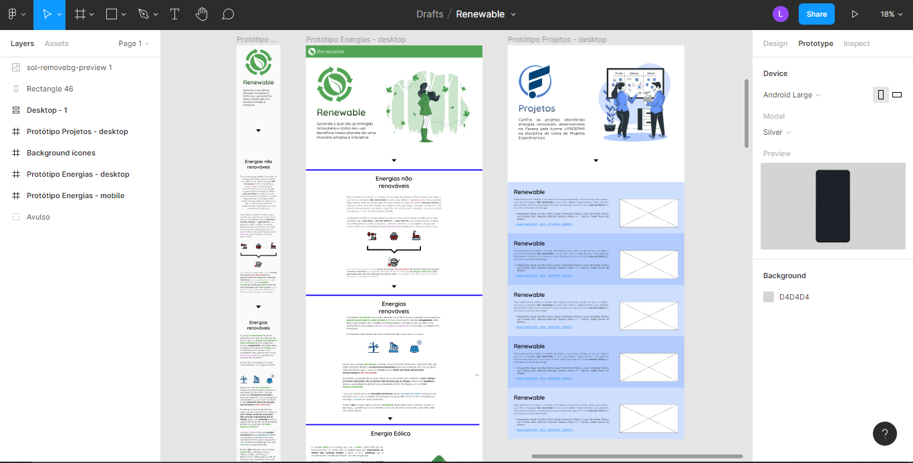
Fonte: Disponível em https://www.figma.com/file/38cBXS0WH6BPvvmV6SNHiR/Renewable Acesso em 30 abr. 2022
Posteriormente, após a construção do design, o código do site foi feito utilizando o software editor de código Visual Studio Code, então, foi utilizado o GitHub para fazer o versionamento do código e também a hospedagem do site na internet, de forma que para isso foi utilizado uma ferramenta da plataforma nomeada GitHub pages, que faz a hospedagem do projeto em um endereço na internet a partir do repositório online do projeto que foi utilizado para o versionamento do código, esse repositório pode ser visto na figura 5:
Figura 5 - Repositório do projeto no GitHub.
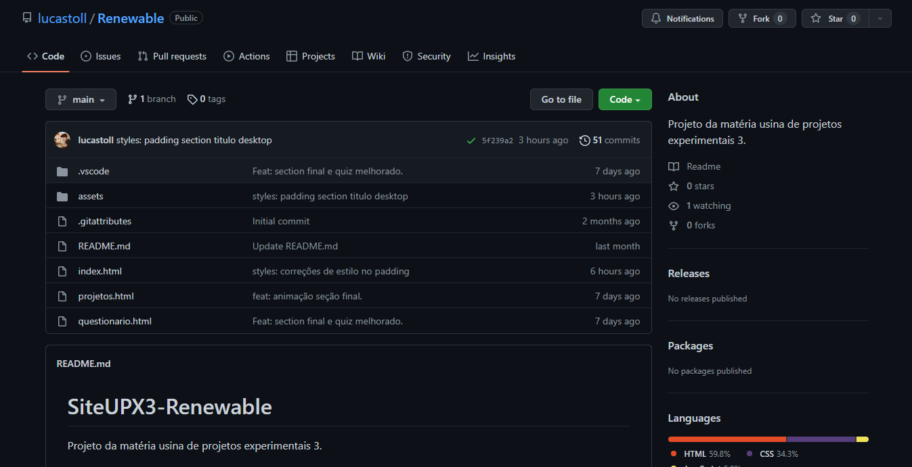
Fonte: Disponível em https://github.com/lucastoll/Renewable. Acesso em 30 abr. 2022
A página inicial do site foi desenvolvida de modo que nela existem 3 animações, uma na logo do site, outra em uma figura ao lado e a última em uma seta na parte inferior da página, que tem o intuito de indicar para o usuário continuidade do site ao descer a tela, com isso, o usuário que acessa o site encontra um ambiente leve e vivo logo no começo da página, conforme visto na figura 6:
Figura 6 - Home do site.
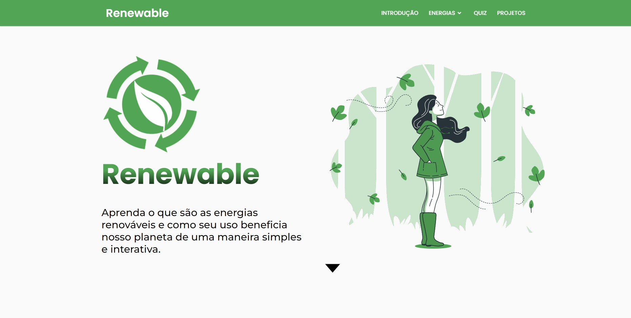
Fonte: Disponível em https://renewableupx.netlify.app. Acesso em 02 abr. 2022
A seção seguinte depois da home explica as energias não renováveis, com objetivo de expor os impactos que elas trazem ao meio ambiente para depois explicar as vantagens das energias renováveis, essa seção contém 4 animações que reforçam a ideia passada no texto de que as energias não renováveis tem culpa no aumento da temperatura global vista nos últimos anos, conforme visto na figura 7:
Figura 7 - Seção explicação energias não renováveis.
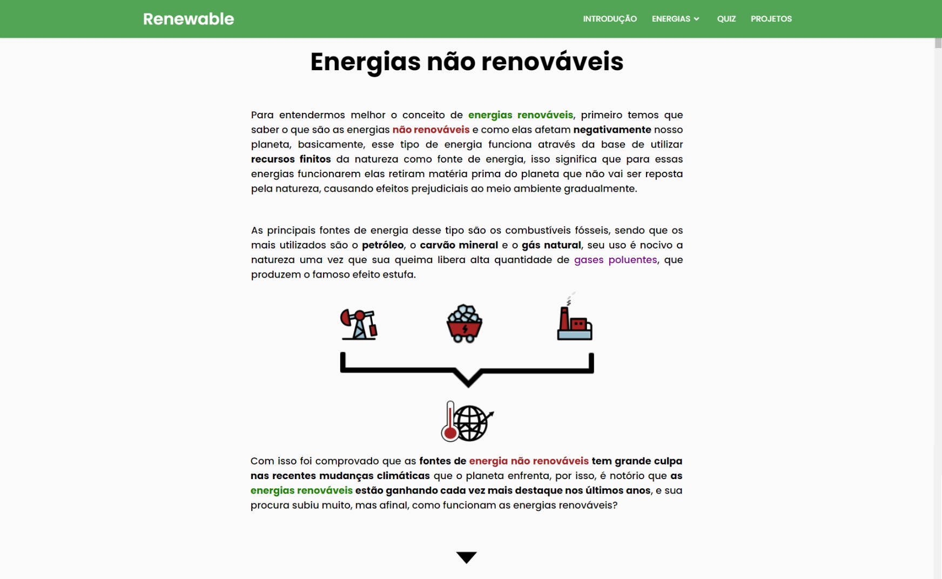Fonte: Disponível em https://renewableupx.netlify.app/#introducao. Acesso em 02 abr. 2022
Após isso, foi explicado sobre as energias renováveis, de modo que para isso o site aborda que elas são, como funcionam, as suas vantagens, o seu cenário de uso e quais são os diferentes tipos de energia renováveis, nessa seção foram utilizadas 3 animações ilustrando alguns dos tipos de energias renováveis, conforme visto na figura 8:
Figura 8 - Seção explicação energias renováveis.
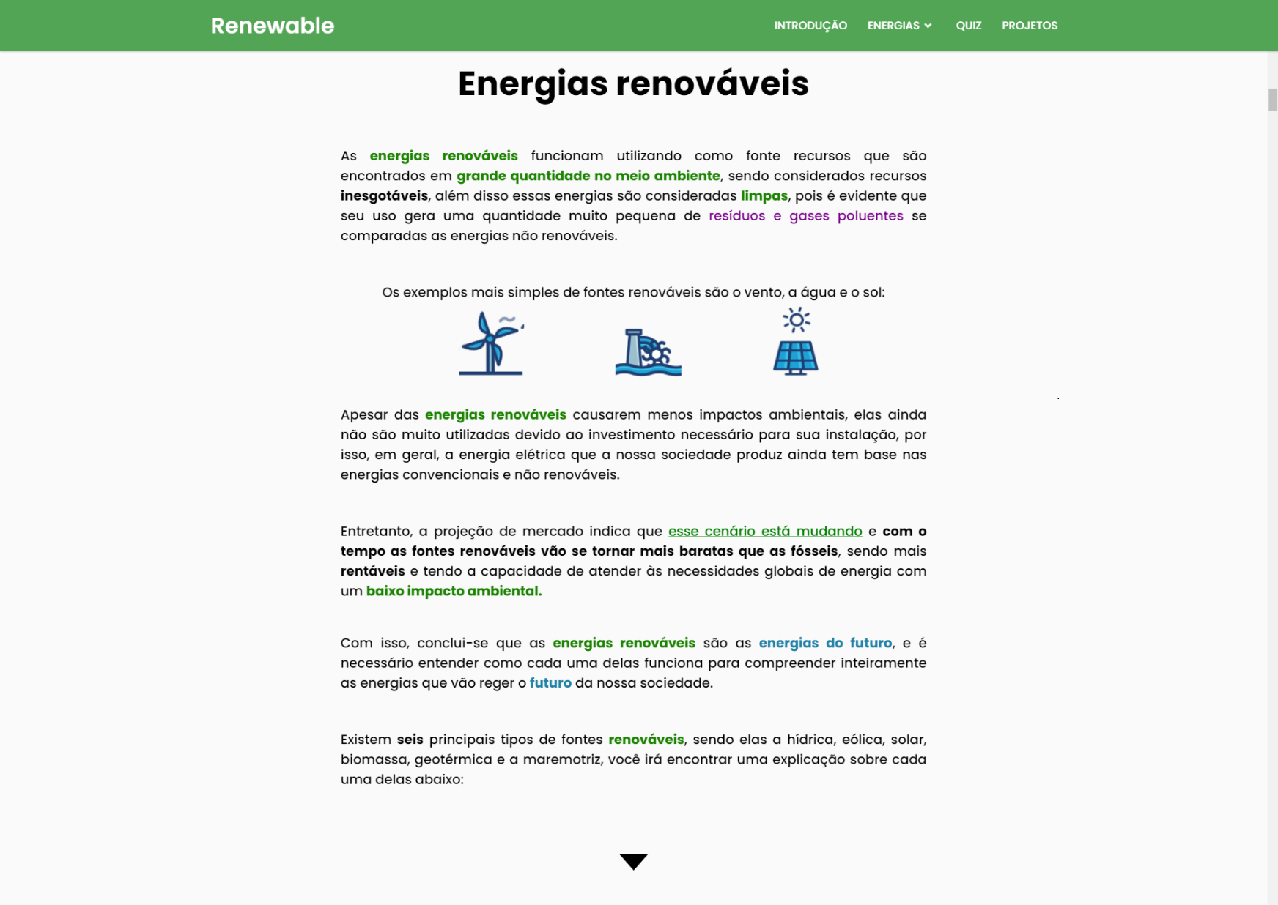
Fonte: Disponível em https://renewableupx.netlify.app/#introducao. Acesso em 02 abr. 2022
A sequência do site explica os seis tipos de energias renováveis, onde cada energia tem uma seção no site, o modelo de explicação seguido nessas seis seções explica sobre a energia em geral, passando por qual a fonte daquela energia, como a energia funciona e gera energia elétrica, as vantagens e desvantagens daquela energia, a porcentagem de uso daquela energia na matriz mundial e nacional de energia. Além disso, foi feito uma explicação falando sobre qual o cenário daquela energia no Brasil, mostrando sobre um exemplo de aplicação daquela energia no país, por fim, foi feito um carrousel, um conceito de desenvolvimento web que consiste em imagens que podem ser passadas para o lado revelando outras imagens, nesse carrousel foram exibidas imagens de usinas que aplicam o tipo de energia renovável sendo abordado naquela seção, esse modelo de explicação pode ser visto aplicado com a energia hídrica na figura 9:
Figura 9 - Energia hídrica.
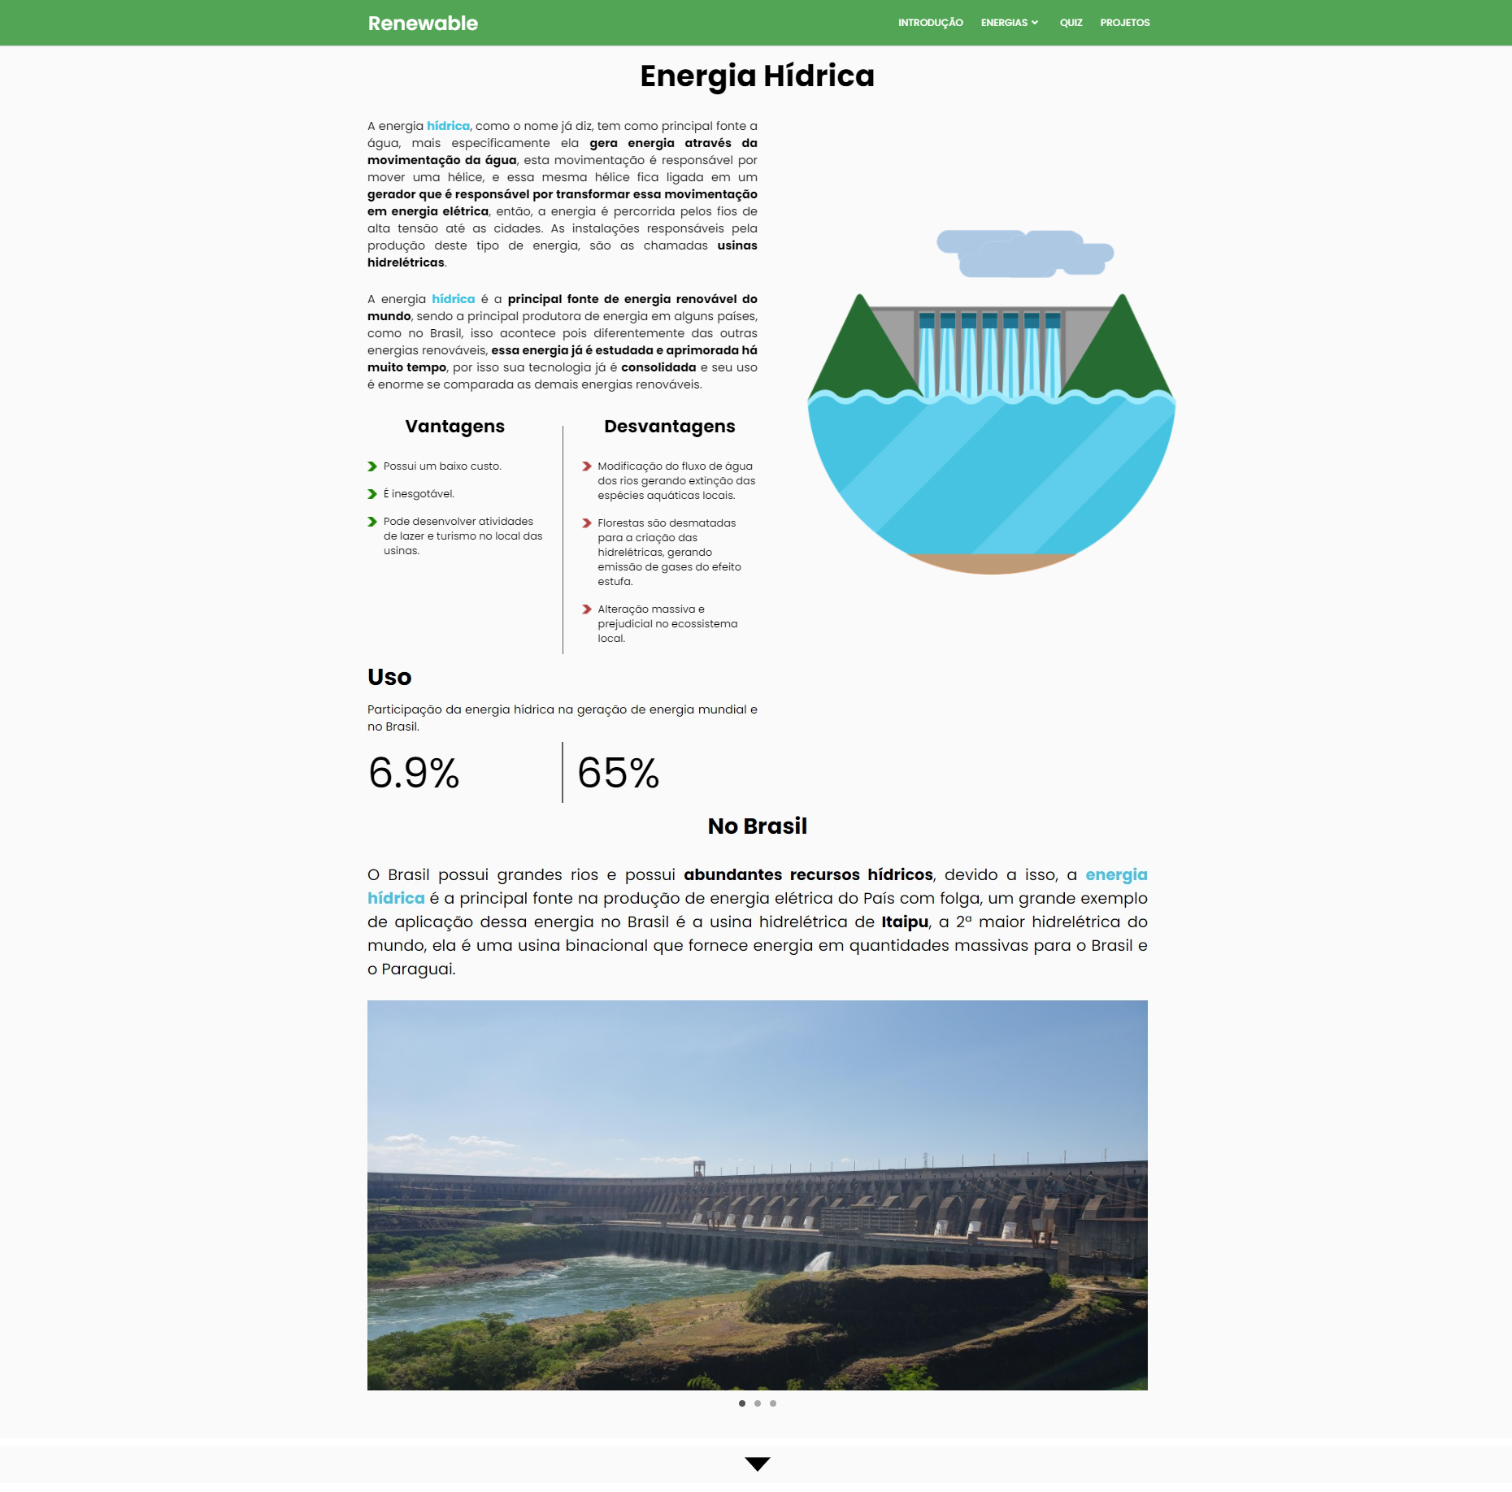
Fonte: Disponível em https://renewableupx.netlify.app/#hidrica. Acesso em 02 abr. 2022
Por fim, após explicar as seis energias renováveis seguindo esse modelo, foi desenvolvido uma seção final que diz ao usuário que ele chegou ao final da explicação, redirecionando o usuário para as outras duas páginas desenvolvidas no projeto, o quiz e a página de projetos, nessa seção final também foram feitos os créditos, de maneira que alguns autores são creditados pelas figuras que foram usadas no site, conforme visto na figura 10:
Figura 10 - Seção final página principal.
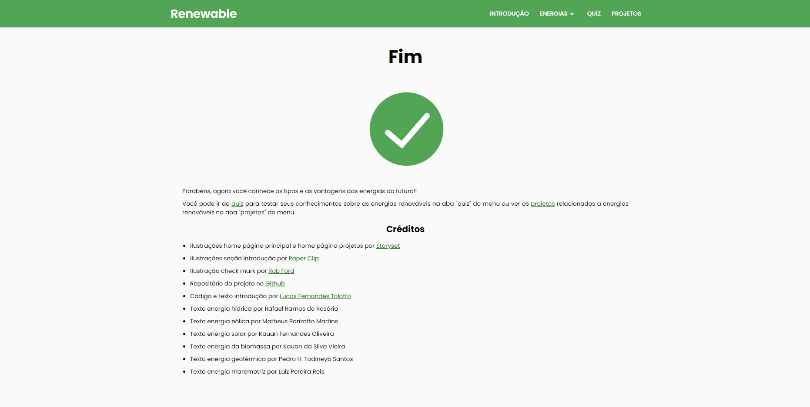
Fonte: Disponível em https://renewableupx.netlify.app. Acesso em 02 abr. 2022
Além disso, foi desenvolvida uma página contendo um quiz sobre o conteúdo abordado no site, essa página pode ser acessada pela seção final ou pelo menu de navegação que fica fixo no topo da página, esse quiz contém 8 questões, sendo que, através do retorno da porcentagem de acertos dos usuários do site foi feita parte validação do projeto, conforme visto na figura 11:
Figura 11 - Página quiz.
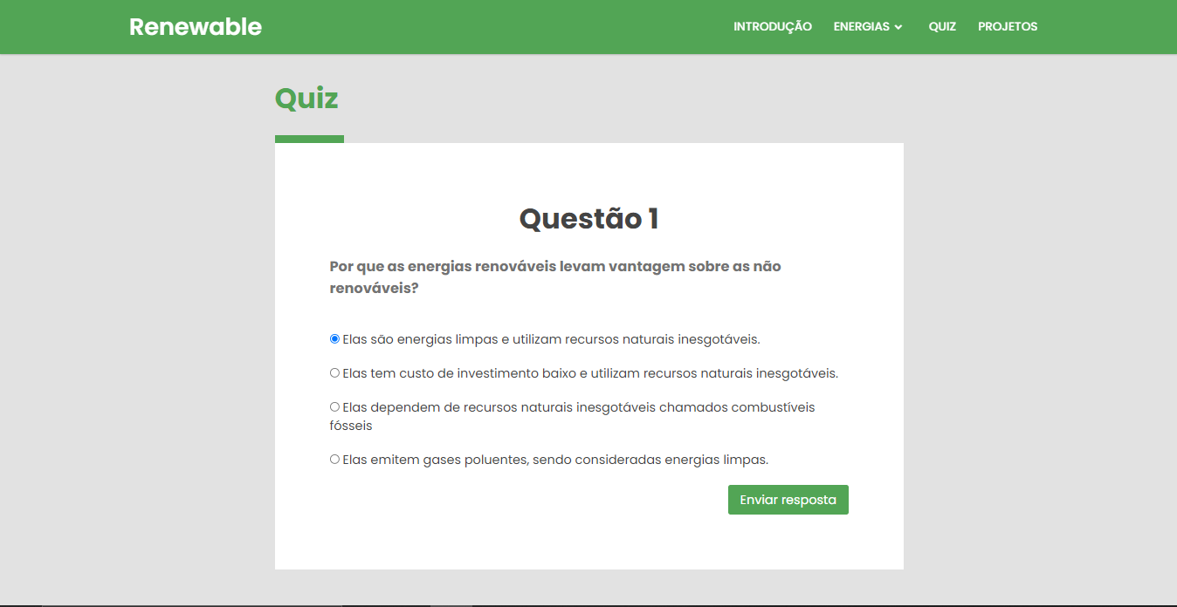
Fonte: Disponível em https://renewableupx.netlify.app/questionario.html. Acesso em 02 abr. 2022
Por fim, foi desenvolvida uma página nomeada projetos, com o intuito de exibir os projetos dos outros grupos da sala, essa página contém uma home que segue o mesmo modelo da home da página principal, com o logo, um pequeno texto e uma ilustração, conforme visto na figura 12:
Figura 12 - Home página projetos.
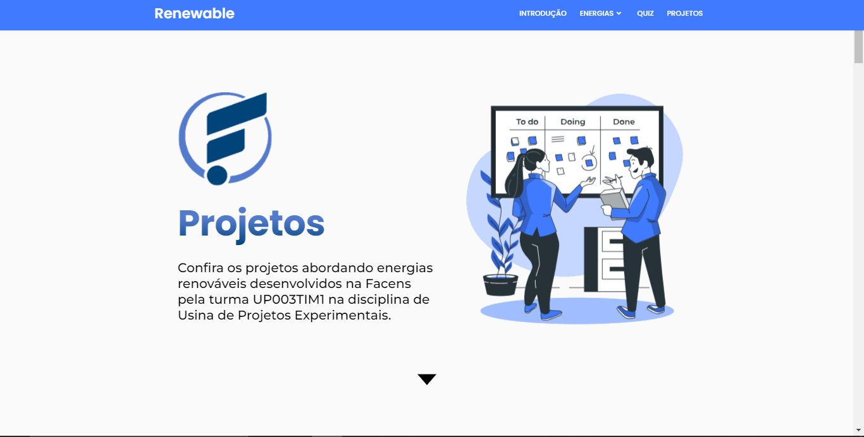
Fonte: Disponível em https://renewableupx.netlify.app/projetos.html. Acesso em 02 abr. 2022
A continuidade da página mostra todos os projetos da sala, onde cada projeto vai ter uma pequena seção contendo o título do projeto, uma descrição breve do projeto, o foco do projeto, os integrantes, uma imagem do projeto e o relatório final daquele grupo, dessa maneira, se algum usuário do site se interessar por um projeto, ele poderá ver se informar sobre aquele projeto através do relatório do mesmo, conforme visto na figura 13:
Figura 13 - Modelo de exibição dos projetos.
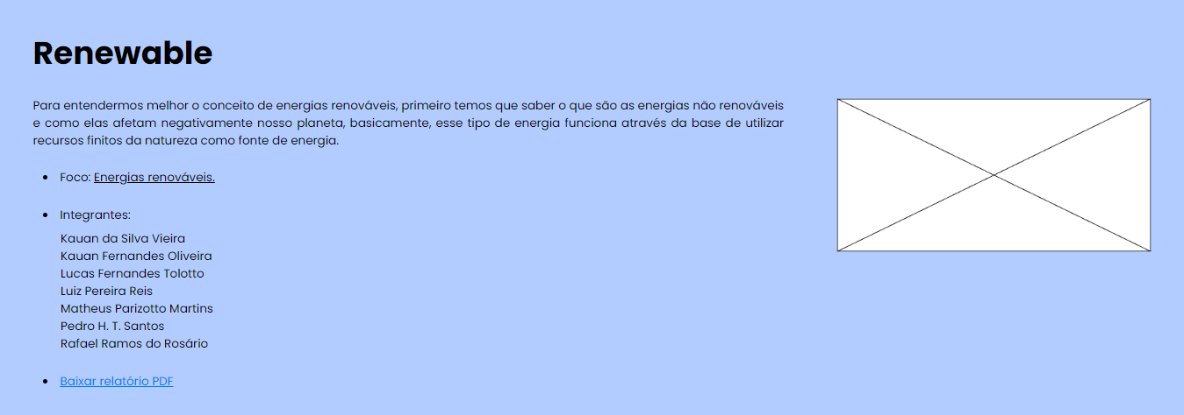
Fonte: Disponível em https://renewableupx.netlify.app/projetos.html. Acesso em 02 abr. 2022
Visto que esse modelo necessita das informações completas de cada projeto, essa parte do site só ficara pronta antes do período de avaliação dos projetos, após a entrega final dos projetos.

5.1.1 Orçamento

O orçamento do projeto é nulo uma vez que a proposta do grupo é construir um site e não existe nenhum custo monetário obrigatório para este propósito, visto que é possível fazer o uso de ferramentas gratuitas de hospedagem para colocar o site na internet. No projeto em questão, para realizar a hospedagem serão utilizados dois serviços de hospedagem de domínio gratuitos em conjunto, o GitHub e o Netfily.
A versão final do projeto confirmou o planejado pelo grupo e a hospedagem do site foi feita com sucesso de maneira gratuita, entretanto, foi feita uma pesquisa para entender mais sobre o preço de hospedagem de um domínio na internet, dessa maneira, foi observado que o preço de um domínio similar ao domínio gratuito registrado custaria em torno de R$40.00 a R$160.00 reais por ano em um plano de assinatura anual para ser mantido, de modo que a pesquisa foi feita nos serviços de hospedagem mais dominantes no mercado, sendo eles a GoDaddy, Hostinger, HostGator e etc.

5.1.2 Retorno Esperado

Com o término do desenvolvimento do site, o mesmo foi hospedado e seu funcionamento foi comprovado conforme planejado, dessa maneira, o retorno esperado do projeto gira em torno de completar o objetivo geral do mesmo, educando o público-alvo do site, para isso, o site será enviado para aproximadamente 50 pessoas que se encaixam no público-alvo, sendo elas familiares e amigos ou conhecidos dos membros do grupo.
Os usuários que entrarem no site devem aprender com o conteúdo do site e então fazer o quiz que aborda as energias renováveis, dessa maneira, o retorno tangível esperado é que o tráfego do site fique perto de 50 usuários, de maneira que é esperado que 60% desses usuários respondam ao quiz, caso comprovado, isso demonstrara que o conteúdo do site consegue manter pelo menos mais da metade dos usuários interessados até a realização do quiz, que é sugerida ao fim da página principal. Além disso, é esperado que o retorno da porcentagem de acertos do quiz seja maior ou igual a 75%, uma nota grande que caso comprovada, irá demonstrar a qualidade do conteúdo didático apresentado no site.
O retorno intangível do site são possíveis pontos melhorias no projeto observados pelo grupo, um desses pontos aborda o tamanho do conteúdo do site, que poderia ser maior em cada uma das seções de explicação do site, entretanto, o conteúdo de todas as seções em um conjunto se demonstrou grande demais, por abordar um tema bem extenso, com isso, foi observado que seria melhor deixar as perguntas do quiz no final de cada seção, mantendo o usuário cativado em entender sobre o tema e responder à pergunta logo em sequência. Desse modo, caso o usuário errasse a resposta, seria explicado para ele o motivo do erro, falando sobre a razão da alternativa que ele escolheu não estar correta.
Além disso, em complemento a essa proposta de melhoria, também foi observado que o site poderia ser feito em formato de game, onde ao responder o quiz o usuário ganharia pontos, para fazer um sistema de níveis e recompensas, dessa maneira, aplicando uma abordagem de ensino ainda mais interativa, com isso, temos que o retorno esperado do projeto listado é:
Retorno tangível
- Tráfego de aproximadamente 50 pessoas no período atual entre maio e junho.
- 60% dos usuários que entrarem no site devem realizar o quiz.
- Média de 75% ou mais de acertos nas questões do quiz.

Retorno intangível
- Proposta de melhoria do quiz em conjunto com o conteúdo
- Proposta do formato de game no site, para manter o usuário interessado e cativado em aprender no site.

6 VALIDAÇÃO

6.1 Procedimento
O procedimento para validar o projeto desenvolvido será verificar estatisticamente se o objetivo geral foi atendido, para isso, será primeiramente analisado se o site funciona como proposto nos objetivos específicos e na justificava, após isso, será analisado como ficou o trafego de usuários no site, de modo que isso será feito após a conclusão total do mesmo, por fim, será passado um teste com questões sobre as energias renováveis explicadas no site para os usuários que irão testar e acessar o projeto, o retorno da taxa de acertos desse teste verificara se o projeto em geral conseguiu cumprir a proposta de ensinar de uma maneira inovadora sobre as energias renováveis para o público-alvo do projeto.
Além disso, foram feitas 4 questões que serão enviadas para um especialista da área de sustentabilidade, que vai revisar o conteúdo explicativo do site, de modo que isso servira como um procedimento de validação para garantir que a explicação do conteúdo abordado está correta. O especialista escolhido para ajudar nessa etapa de validação foi senhor Mauricio Tolotto, analista de sustentabilidade e meio ambiente na Facens e bacharel em Engenharia Ambiental, de modo que as seguintes perguntas foram propostas ao mesmo:
- O conteúdo do site está bem explicado?
- Pela maneira que foi feita a explicação, qual você acha que é o público-alvo correto para o site (faixa de idade)?
- A sequência lógica da explicação do site está correta?
- As perguntas do Quiz estão condizentes com o conteúdo apresentado no site?

6.2 Resultados
O primeiro resultado de validação analisado foi verificar se o site desenvolvido funcionava em todos os tipos de dispositivos, para isso, o site foi testado em 4 computadores com tamanhos de telas diferentes, 7 celulares diferentes e 1 tablet, sendo que esses dispositivos possuíam navegadores web e sistemas operacionais distintos, dessa maneira, algumas inconsistências no funcionamento proposto do site foram encontradas em situações especificas durante os testes, com isso, essas inconsistências foram corrigidas e os posicionamentos de alguns elementos do site foram repensados para serem mais responsivos e atenderem melhor a todo tipo de tela e dispositivo, completando com sucesso parte do objetivo do projeto.
O funcionamento do site em dispositivos distintos pode ser visto na figura 14, comprovado através de um site chamado “amiresponsive”, que abre outro determinado site em diversos tamanhos de telas:
Figura 14 - Responsividade do site em diversos tamanhos de tela..
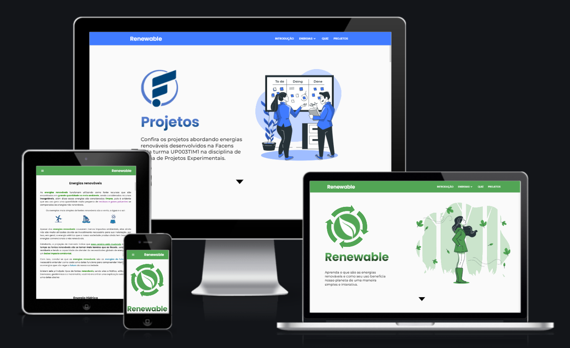
Fonte: https://ui.dev/amiresponsive. Acesso em 21 abr. 2022
O resultado do tráfego de usuários no site foi validado através do Microsoft Clarity, ferramenta voltada para a análise de dados relacionados à experiência do usuário dentro de um site, dessa maneira, foi colocado um Script dentro do código do site para que o Microsoft Clarity ganhasse acesso aos dados do mesmo. O tráfego de usuários no site se mostrou dentro do esperado, visto que o site foi enviado a aproximadamente 50 usuários e que 58 acessos de usuários distintos foram obtidos durante o período de testes, a quantidade de acessos no site pode ser vista na figura 15, onde foi informado através da plataforma do Microsoft Clarity a quantidade total de acessos e a quantidade de usuários diferentes que acessaram o site:
Figura 15 - Tráfego de usuários no site.
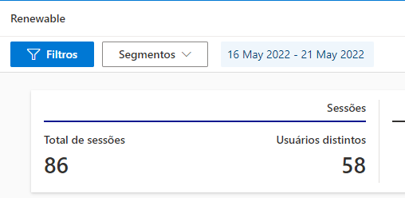
Fonte: https://clarity.microsoft.com/projects. Acesso em 21 abr. 2022
Para verificar o resultado dos usuários do quiz no site, foi utilizado o FormPress, um serviço de API de formulários back-end que facilita a comunicação entre uma aplicação web e um servidor de banco de dados, dessa maneira, o quiz foi desenvolvido como um formulário HTML que foi conectado ao FormPress, possibilitando a visualização da quantidade de acertos dos usuários do site que completaram o quiz e enviaram as respostas ao servidor, conforme visto na figura 16.
Figura 16 - Retorno da quantidade de acertos no quiz.
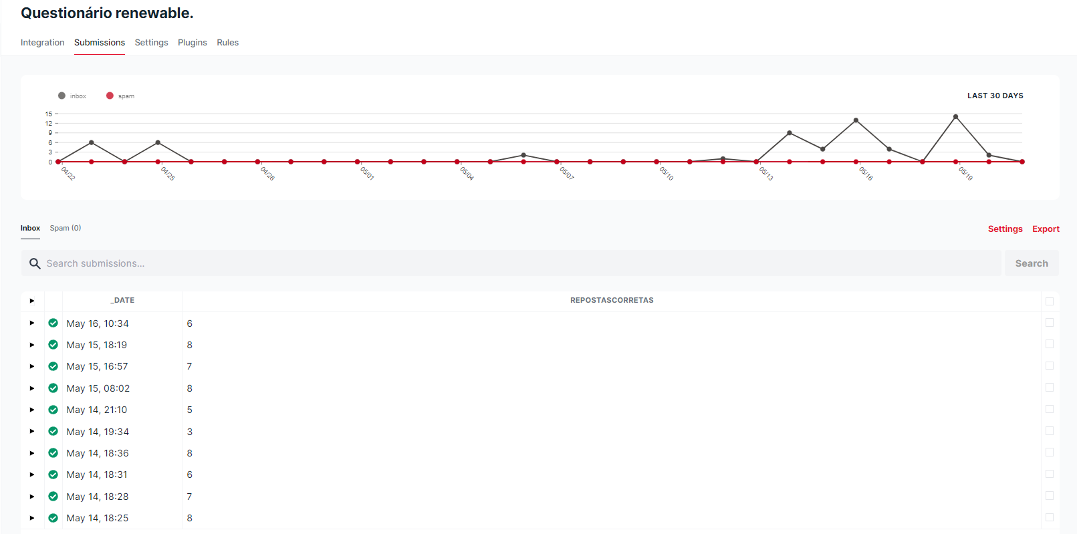
Fonte: https://formspree.io. Acesso em 21 abr. 2022
A contagem mostra que 43 usuários responderam ao quiz, ao dividir o número de usuários que responderam o quiz pelo número de usuários distintos que acessaram o site e então multiplicar por 100, podemos observar que 74,14% dos usuários que entraram no site responderam ao quiz, um resultado acima do esperado, uma vez que era esperado que 60% dos usuários que entrassem no site acessassem o quiz, contudo, apesar de ser acima do esperado esse é um resultado que pode ser melhorado através das propostas citadas no retorno intangível do projeto.
Além disso, foi verificado que a média de acertos dos usuários no quiz foi de 6,25 questões, que representa uma média de 78,13% de acertos, levando em conta que o quiz tem 8 questões, esse resultado se mostrou dentro do esperado, visto que era esperado que a média de acertos fosse 75%, dessa maneira, foi comprovado que o público-alvo do site conseguiu aprender ou reforçar seus conhecimentos sobre energias renováveis no site, logo, o objetivo geral do projeto se mostrou concluído com sucesso.
Por fim, para validar o conteúdo explicativo do site, as perguntas feitas ao especialista foram respondidas e as seguintes respostas foram obtidas:
- Positivo! com bom nível de conteúdo;
- O site aborda temas com nível básico usados para iniciação sobre o assunto, pelas informações contidas na página, este material dependendo do nível de conhecimento de cada leitor irá atender faixas de idade a partir de 10 anos de idade;
- Concordo plenamente sobre a sequência do site;
- Positivo, porém para minha pessoa no momento que fui responder ao quiz, já se encontrava frisada com um ponto a resposta correta.

Dessa maneira, foi possível analisar que o conteúdo do site está dentro do que foi proposto no objetivo geral, visto que o conteúdo do site deveria atender estudantes matriculados a partir do ensino médio e na opinião do especialista o site atende leitores a partir dos 10 anos de idade. Além disso, foi observado pelo especialista um erro no quiz, onde as respostas certas já estavam marcadas por padrão ao chegar na questão, esse erro foi corrigido antes do envio do site para os usuários que fizeram o teste do site.
7. CONCLUSÃO
Fazendo a análise do site desenvolvido e dos resultados obtidos na validação, percebe-se que no projeto como um todo foi obtido um bom desempenho, o retorno da taxa de acertos do quiz se mostrou satisfatório, demonstrando que o conteúdo do site conseguiu cumprir seu objetivo didático com clareza, logo, concluindo o objetivo geral do projeto com sucesso. Apesar disso, foram observados pontos de melhoria em relação ao quiz, de maneira que a principal perspectiva de melhoria do projeto seria introduzir o quiz com o conteúdo do site, conforme explicado nos aspectos intangíveis do retorno esperado. Além disso, o site desenvolvido se mostrou funcional ao ser hospedado em um endereço na internet, de maneira que ele é responsivo nos diversos dispositivos com tamanhos de tela diferentes testados, com isso, os objetivos específicos do projeto também foram completados com sucesso.
A partir disso, conclui-se que o grupo pôde obter um conhecimento sólido sobre as energias renováveis através da montagem do relatório e do conteúdo didático apresentado no site, além de conseguir reforçar seus conhecimentos sobre programação e desenvolvimento de aplicações web com HTML, CSS e JavaScript, aprendendo sobre diversos novos conceitos utilizados no desenvolvimento do código, sendo eles:
- Como fazer a prototipagem de aplicações na plataforma figma, muito utilizada no mercado de trabalho;

- Como fazer animações em uma aplicação web através do recurso dos keyframes CSS em conjunto com ícones do figma;

- Como fazer animações em uma aplicação web através da manipulação das propriedades CSS dos elementos HTML no JavaScript;

- Como utilizar ilustrações animadas prontas em uma aplicação web através de diversos serviços, sendo que os escolhidos para o uso no projeto foram o site Storyset e a biblioteca JavaScript Lottie;

- Como fazer animações de revelação dos elementos em uma aplicação web regidas pela altura do scroll do usuário através do recurso Intersection Observer no JavaScript;

- Como utilizar a biblioteca JavaScript owlcarousel em uma aplicação web para desenvolver facilmente um carrousel em um site;

- Como utilizar o Microsoft Clarity em uma aplicação web para fazer a análise do tráfego de usuários em um site;

- Desvantagens e vantagens de utilizar o padrão de organização BEM no CSS em um projeto grande;

- Desvantagens e vantagens da propriedade scroll-snap-type no CSS, utilizada em uma tentativa de fazer o site inteiro separado em formato de slides;

- Desvantagens e vantagens da propriedade position absolute no CSS, utilizada ao longo do site todo, causando problemas e soluções ao longo do desenvolvimento;

- Como desenvolver um quiz no site utilizando JavaScript;

- Como utilizar o Formspree para fazer a simulação de um servidor no seu site e coletar dados através de um formulário HTML;

- Como fazer a hospedagem gratuita de uma aplicação web em um domínio na internet através do GithubPages em conjunto com o Netlify;

- Preço do um endereço de domínio na internet.
Dessa maneira, percebe-se que o nível conhecimento obtido no desenvolvimento do projeto foi grande, com isso, o grupo pode usufruir do conhecimento obtido em outras aplicações acadêmicas, profissionais ou pessoais no futuro.

REFERÊNCIAS

ANEEL – Agência Nacional de Energia Elétrica. Atlas de energia elétrica do Brasil. Brasília: ANEEL, 2002.
ANEEL. RESOLUÇÃO NORMATIVA Nº 482, DE 17 DE ABRIL DE 2012. [S. l.], 17 abr. 2012.
BRASIL – MINISTÉRIO DO MEIO AMBIENTE. Energia maremotriz. Disponível em: https://alager.org.br/energia_maremotriz.html. Acesso em: 18 jul. 2012.
CAMPOS RODRÍGUEZ, Carlos Eymel et al. Exergetic and economic comparison of ORC and Kalina cycle for low temperature enhanced geothermal system in Brazil. Applied Thermal Engineering, v. 52, n. 1, p. 109–119, 2013.
CA-OE (The Coordinated Action on Ocean Energy ), 2006. Ocean Energy Conversion in Europe: Recent advancements and prospects. E. Comission. Centre of Renewable Energy Sources for the European Commission. 36 pp.
CRUZ, J. M. B. P., SARMENTO, A. J. N. A. Energias das ondas: introdução aos aspectos tecnológicos, económicos e ambientais. Alfragide: Instituto do Ambiente, 2004.
ESTEFEN, Segen. Geração de Energia Elétrica pelas Ondas do
Mar. 2006. Disponível em: https://www.coppe.ufrj.br/pt-br/geracao-de-energia-eletrica-pelas-ondas-do-mar-0. Acesso em: 18 jul. 2012
EDUARDO, E. et al. Análise comparativa da utilização da biomassa com tecnologias convencionais de geração aplicando a eficiência ecológica. Enc. Energ. Meio Rural 2004, v. 5, 2004.
FARIA, Caroline. Usina Hidrelétrica. [S. l.]: InfoEscola. Disponível em: https://www.infoescola.com/energia/usina-hidreletrica/. Acesso em: 2 abr. 2022.
FREIRE(COORD.), O. D. D. S., 2002. PROJETO ORLA: fundamentos para gestão integrada. Brasília, 78 pp.
FREITAS, Jéssica Clemente et al. ENERGIAS RENOVÁVEIS, CLIMA E MUDANÇAS CLIMÁTICAS. Revista Gestão & Sustentabilidade Ambiental, [S. l.], p. 1-13, 16 dez. 2015.
GOVERNO FEDERAL (Brasil). MME (Ministério de Minas e Energia); GOVERNO FEDERAL (Brasil). EPE (Empresa de Pesquisa Energética). BALANÇO ENERGÉTICO NACIONAL: Análise Energética e Dados Agregados. BEN, [S. l.], ano 2020, p. 15-16, 1 jan. 2020.
HINRICHS, Roger A. Introdução. In: HINRICHS, Roger A. ENERGIA E MEIO AMBIENTE. 3. ed. Oswego, New York: Thomsom, 2004. cap. 1, p. 1-27.
Kavadias, Kosmas A. et al. Sizing of a solar–geothermal hybrid power plant in remote island electrical network. EnergyProcedia, v. 157, p. 901–908, 2019.
LOPES SILVA, D. A. et al. Life cycle assessment of the sugarcane bagasse electricity generation in Brazil. Renewable and Sustainable Energy Reviews, v. 32, p. 532–547, 2014.
LOPEZ, Ricardo Aldabó. Energia Eólica. [S. l.: s. n.], 2002.
LUND, John W. Geothermal Energy. Disponível em: https://www.britannica.com/science/geothermal-energy. Acesso em: 27 mai. 2020.
MAUAD, Frederico Fábio; FERREIRA, Luciana da Costa; TRINDADE, Tatiana Costa Guimarães. ENERGIA RENOVÁVEL NO BRASIL: Análise das Principais Fontes Renováveis Brasileiras. [S. l.: s. n.], 2021.
MORELLO, Marcelo. Et al. Biomassa para produção de Energia Sustentável. Revista Científica Multidisciplinar Núcleo do Conhecimento. Ano 05, Ed. 10, Vol. 16, pp. 81-102. Outubro de 2020.
MOURA, Marcelo. Até 2030, fontes de energia limpa devem substituir as fósseis. Época Negócios Globo, [S. l.], p. 1, 12 jul. 2019.
PACHECO, Fabiana. Energias Renováveis: breves conceitos. Economia em Destaque, [S. l.], p. 1-8, 1 out. 2006.

PRANANTO, Lukman Adi et al. Dry steam cycle application for excess steam utilization: Kamojang geothermal power plant case study. Renewable Energy, v. 117, p. 157–165, 2018
SESMIL, Edson Luís Fernandes. ENERGIA MAREMOTRIZ: IMPACTOS AMBIENTAIS E VIABILIDADE ECONÔMICA NO BRASIL. Universidade Federal de Lavras., [S. l.], p. 1-62, 1 jan. 2013.
SIMAS, Moana; PACCA, Sergio. Energia eólica, geração de empregos e desenvolvimento sustentável. Estudos avançados, [S. l.], p. 1-20, 1 jan. 2013.
SMITH, Morton C. conditions – An application to Brazil. Solar Energy, v. 184, n. October 2018, p. 345–355, 2019. Geothermal Power. p. 401–411, 1974.
UFSC desenvolve tecnologia de energia eólica inédita no Brasil. [S. l.]: Jornal Amanhã, 4 out. 2021. Disponível em: https://amanha.com.br/categoria/tecnologia/ufsc-desenvolve-tecnologia-de-energia-eolica-inedita-no-brasil. Acesso em: 2 abr. 2022.
VELLOZO, T. G. e ALVES, A. R. 2006. Características gerais do fenômeno da maré no Brasil. Anais Hidrográficos da Diretoria de Hidrografia e Navegação v. Tomo LXI.
VILLALVA, Marcelo Gradella. Energia Solar Fotovoltaica: Conceitos e Aplicações. 2. ed. rev. e atual. [S. l.]: Érica, 4. jun. 2012. 224 p.
VICHI, F. M.; MANSOR, M. T. C. Energia, Meio Ambiente e Economia: o Brasil no Contexto Mundial. Química Nova, v. 32, n. 3, p.757-767, 2009.
XIAO, Han et al. Study of a novel rotational speed amplified dual turbine wheel wave energy converter. Applied Energy, [S. l.], p. 1-100, 1 nov. 2021.

Imagem retirada de: https://ourworldindata.org/grapher/energy-consumption-by-source-and-region.
Imagem retirada de https://www.guiadacidade.pt/pt/poi-moinho-de-armacao-tipo-americano-17642

